KRAKÓW dnia: 2024-07-08
Politechnika Krakowska im. Tadeusza Kościuszki
ul. Warszawska 24 W-9/110,
31-155 KRAKÓW

Dotyczy: postępowania o udzielenie zamówienia publicznego:
Nazwa zamówienia: | Roboty remontowe zewnętrzne przy budynku DS.-4 Politechniki Krakowskiej.
Numer referencyjny: | KA-2/056/2024

WYJAŚNIENIA TREŚCI SWZ
Zamawiający, Politechnika Krakowska im. Tadeusza Kościuszki, działając na podstawie art. 284 ust. 6 ustawy z dnia 11 września 2019 r. Prawo zamówień publicznych (t.j. Dz. U. z 2023r. poz. 1605 ze zm.), udostępnia poniżej treść zapytań do Specyfikacji Warunków Zamówienia (zwanej dalej ”SWZ”) wraz z wyjaśnieniami:
Pytanie
- proszę o podanie właściwego zakresu prac remontowych i uzupełnienie opisu przedmiotu zamówienia
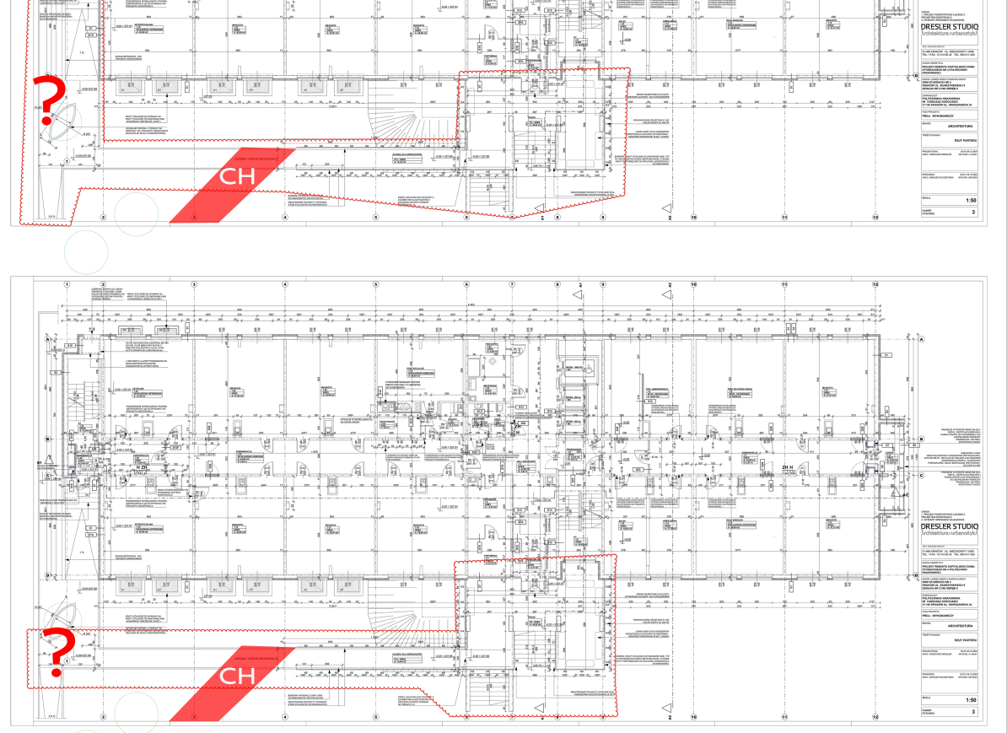
Stanowisko (wyjaśnienie) Zamawiającego:
Zakres robót został jednoznacznie określony w przedmiarze robót załączonym do SWZ. Jednocześnie informujemy że właściwym do rozpatrywania rysunkiem pomocniczym jest rysunek z mniejszym zakresem obwiedziony „chmurką”.
Omyłkowo zdublowano rysunki. Przebudowa chodnika nie wchodzi w obecny zakres robót.

